Εκπαιδευτική Επίσκεψη στο ποτάμι της Αγίας Ειρήνης
Τι; Αγαπητοί συνάδελφοι και συναδέλφισσες, σας στέλνω κάποιες οδηγίες για την συνάντηση μας την Τρίτη 9 Απριλίου στο ποταμάκι της Αγίας Ειρήνης στα Σπήλια.
Σας παρακαλώ συμπληρώστε τη φόρμα: https://forms.gle/jbfW7c44Mep92Vbh7
Πότε; Την Τρίτη 9 Απριλίου και ώρα 12-2, θα επισκεφθούμε το ποταμάκι της Αγίας Ειρήνης στα Σπήλια. Πώς; Θα μεταφερθούμε εκεί με τα δικά μας αυτοκίνητα. Φοράμε άνετο ρουχισμό, παπούτσια για ποτάμι ή γαλότσες, καπέλο και έχουμε μαζί μας νερό, αντηλιακό και εντομοαπωθητικό.
Κινούμαστε από την Κνωσό προς τις Αρχάνες.
Εγκαταλείπουμε τον επαρχιακό δρόμο στο ύψος του
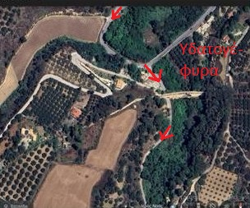
υδραγωγείου.
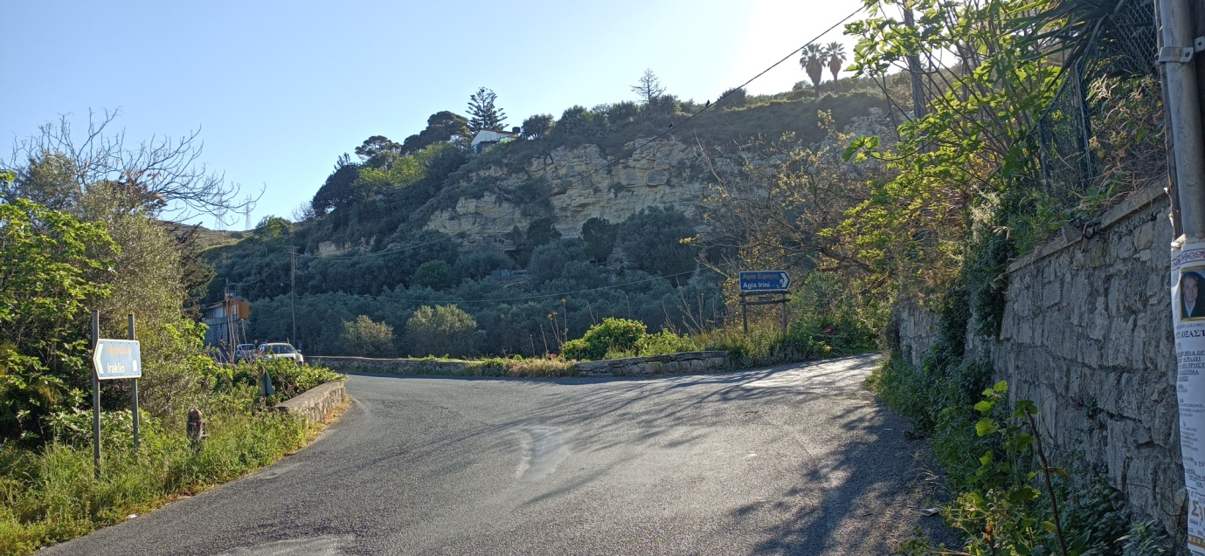
Προχωρούμε 100m, Θα συναντηθούμε σε ένα πλάτεμα που είναι σαν μικρό parking, λίγο πριν το εκκλησάκι της Αγίας Ειρήνης στις 12:00. Μετά θα κινηθούμε παράλληλα με το ποταμάκι, αντίθετα με τη ροή του νερού (ανάντη) για άλλα 100m περίπου.
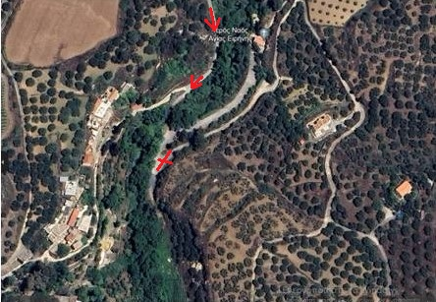
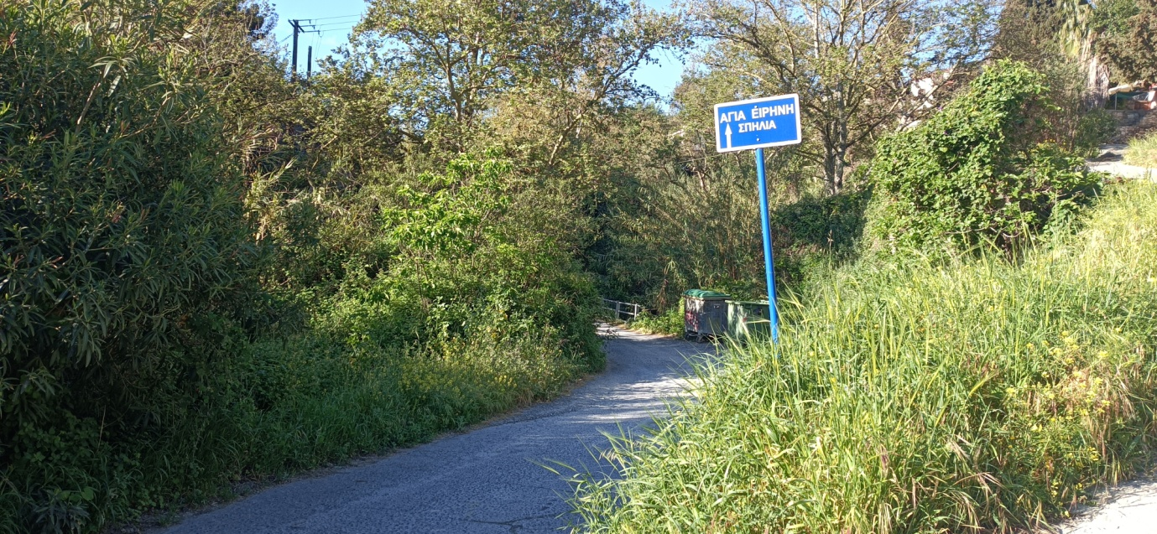
Γιατί; Για να γίνουμε εξερευνητές για μία ώρα …και ίσως ανοίξουμε το δρόμο για τους μαθητές μας!!!
Τηλέφωνα : Ειρήνη Δερμιτζάκη: 6944217562, Δημήτρης Κελεφιώτης: 6937118468

